SINDRAPE
SOLUÇÃO INTEGRADA DE ADMINISTRAÇÃO DE PESSOAL

UCS0417 – Manter Unidades Orçamentárias

Histórico de Revisões

Data | Versão | Descrição | Autor
28/08/2009 | 1.0 | Elaboração do documento. | Liliane Frez

Índice

1. Pacote/Caso de Uso 4
Manter Unidades Orçamentárias 4
1.1. Descrição 4
1.2. Requisitos atendidos 4
2. Conceito 4
2.1. Conceitos principais 4
2.2. Conceitos associados 4
3. Diagrama 5
4. Casos de Uso 6
4.1. Incluir Unidade Orçamentária 6
4.1.1. Fluxo Básico 6
4.2. Alterar Unidade Orçamentária 6
4.2.1. Fluxo Básico 6
4.3. Excluir Unidade Orçamentária 6
4.3.1. Fluxo Básico 6
4.4. Listar Unidade Orçamentária 7
4.4.1. Fluxo Básico 7
5. Regras gerais 8
6. Anexos 9
7. Revisões 10

Pacote/Caso de Uso

Manter Unidades Orçamentárias

Descrição

Pacote responsável por agrupar os casos de uso de manutenção de unidades orçamentárias. Permite incluir, alterar, consulta e excluir as unidades orçamentárias cadastradas.

Requisitos atendidos

R1 – 2.4.1 Estrutura/Arquivo de empenho

Conceito

Conceitos principais
Não se aplica.

Conceitos associados
Não se aplica.

Diagrama

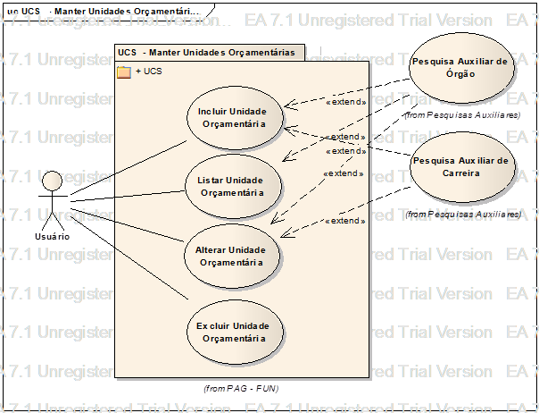

Casos de Uso

Incluir Unidade Orçamentária

Fluxo Básico

O ator solicita a funcionalidade de manutenção de unidades orçamentárias;

O ator seleciona a funcionalidade para incluir uma unidade;

O sistema apresenta os dados para preenchimento;

O ator informa os dados necessários;

O ator submete a opção Incluir;

O sistema valida as regras definidas (RGN2.1.185.1, RGN2.1.185.2, RGN2.1.185.3, RGN2.1.185.4);

O sistema processa a operação e exibe a mensagem MSG0050 ("Inclusão efetuada com sucesso!").

Alterar Unidade Orçamentária

Fluxo Básico

O ator seleciona o registro através da funcionalidade “Listar Unidade Orçamentária”;

O ator seleciona a opção Informações principais;

O sistema exibe os dados cadastrados para a unidade selecionada;

O ator altera os dados que deseja;

O ator submete a opção Alterar;

O sistema valida as regras definidas (RGN2.1.185.1, RGN2.1.185.2, RGN2.1.185.3, RGN2.1.185.4);

O sistema processa a operação e exibe a mensagem MSG0051 ("Alteração efetuada com sucesso!").

Excluir Unidade Orçamentária

Fluxo Básico

O ator seleciona o registro através da funcionalidade “Listar Unidade Orçamentária”;

O ator submete a opção Excluir;

O sistema valida as regras definidas (RGN2.1.185.5);

O sistema processa a operação e exibe a mensagem MSG0052 ("Exclusão efetuada com sucesso!").

Listar Unidade Orçamentária

Fluxo Básico

O ator solicita a funcionalidade de manutenção de unidades orçamentárias;

O sistema exibe os filtros de pesquisa;

O sistema apresenta o nome do órgão da sessão no filtro Órgão, como sugestão de pesquisa;

O ator informa os filtros que deseja;

O ator submete a opção Listar;

O sistema exibe uma lista de acordo com os filtros informados. O resultado é ordenado pelo código da unidade orçamentária.

Regras gerais

Todas as regras de negócio estão definidas no documento Regras de Negócio.RN do módulo Pagamento.

Anexos

Não se aplica.

Revisões

Itens | Análise | E | R | Observações
Nome do Pacote/Caso de Uso | O nome do pacote/caso de uso é único, claro e representa o conjunto de Casos de Uso que estão sendo especificados? | S/N | S/N
Descrição do Pacote/Caso de Uso | A descrição está clara?
Conceitos Associados | Os Conceitos representados UCS constam do documento MCG – Modelo Conceitual Geral?
Diagrama de Caso de Uso | O diagrama está desenhado corretamente?
 | O diagrama está em conformidade com as descrições dos fluxos?
Descrição dos Casos de Uso | Os fluxos principais estão claros?
 | Há fluxos alternativos e os mesmos estão claros?
 | Há fluxos de exceção e os mesmos estão claros?
 | As descrições dos fluxos estão compatíveis com o diagrama?
 | Todos os Casos de Uso mostrados no diagrama estão com seus respectivos fluxos descritos?
 | O local onde o ponto de extensão foi colocado está claro?
 | O local onde o ponto de inclusão foi colocado está claro?
Pontos de Extensão | Todos os Pontos de Extensão estão devidamente relacionados?
Mensagens | Todas as mensagens pertinentes ao Pacote (Caso de Uso) estão relacionadas e numeradas?
Checklist de Revisão | Todos os itens do checklist do Elaborador estão assinalados?

